
Об утверждении форм текущей и запрашиваемой информации о ходе осуществления реабилитационной процедуры или процедуры банкротства, а также Правил и сроков ее предоставления
Приказ Первого заместителя Премьер-Министра Республики Казахстан – Министра финансов Республики Казахстан от 16 апреля 2020 года № 390. Зарегистрирован в Министерстве юстиции Республики Казахстан 18 апреля 2020 года № 20422.
Сноска. В заголовок вносится изменение на казахском языке, текст на русском языке не меняется, в соответствии с приказом Министра финансов РК от 30.12.2025 № 826 (вводится в действие по истечении десяти календарных дней после дня его первого официального опубликования).
В соответствии с подпунктом 1) пункта 2 статьи 18 Закона Республики Казахстан "О реабилитации и банкротстве" и в соответствии с подпунктом 2) пункта 3 статьи 16 Закона Республики Казахстан "О государственной статистике" ПРИКАЗЫВАЮ:
Сноска. Преамбула – в редакции приказа Министра финансов РК от 30.12.2025 № 826 (вводится в действие по истечении десяти календарных дней после дня его первого официального опубликования).
1. Утвердить:
1) форму текущей информации о ходе осуществления реабилитационной процедуры согласно приложению 1 к настоящему приказу;
2) форму текущей информации о ходе осуществления процедуры банкротства согласно приложению 2 к настоящему приказу;
3) форму запроса о предоставлении информации о ходе осуществления реабилитационной процедуры или процедуры банкротства согласно приложению 3 к настоящему приказу;
4) Правила и сроки предоставления текущей и запрашиваемой информации о ходе осуществления реабилитационной процедуры или процедуры банкротства согласно приложению 4 к настоящему приказу.
2. Признать утратившими силу:
1) приказ Министра финансов Республики Казахстан от 10 марта 2015 года № 159 "Об утверждении Правил представления администратором текущей и запрашиваемой информации о ходе осуществления реабилитационной процедуры и процедуры банкротства" (зарегистрирован в Реестре государственной регистрации нормативных правовых актов под № 10708, опубликован 4 мая 2015 года в информационно-правовой системе "Әділет");
2) приказ Министра финансов Республики Казахстан от 9 декабря 2015 года № 637 "О внесении изменения и дополнений в приказ Министра финансов Республики Казахстан от 10 марта 2015 года № 159 "Об утверждении Правил представления администратором текущей и запрашиваемой информации о ходе осуществления реабилитационной процедуры и процедуры банкротства" (зарегистрирован в Реестре государственной регистрации нормативных правовых актов под № 12784, опубликован 22 января 2016 года в информационно-правовой системе "Әділет").
3. Комитету государственных доходов Министерства финансов Республики Казахстан в установленном законодательством порядке обеспечить:
1) государственную регистрацию настоящего приказа в Министерстве юстиции Республики Казахстан;
2) размещение настоящего приказа на интернет-ресурсе Министерства финансов Республики Казахстан;
3) в течение десяти рабочих дней после государственной регистрации настоящего приказа в Министерстве юстиции Республики Казахстан представление в Департамент юридической службы Министерства финансов Республики Казахстан сведений об исполнении мероприятий, предусмотренных подпунктами 1) и 2) настоящего пункта.
4. Настоящий приказ вводится в действие по истечении десяти календарных дней после дня его первого официального опубликования.
Первый Заместитель  Премьер-Министра Республики  Казахстан-Министр финансов | А. Смаилов
"СОГЛАСОВАН"
Комитет по статистике
Министерства национальной экономики
Республики Казахстан
Приложение 1 к приказу
Первого Заместитея
Премьер-Министра
Республики Казахстан-
Министра финансов
Республики Казахстан
от 16 апреля 2020 года № 390
Форма, предназначенная
для сбора административных
данных
Текущая информация о ходе осуществления реабилитационной процедуры
Сноска. Приложение 1 – в редакции приказа Министра финансов РК от 30.12.2025 № 826 (вводится в действие по истечении десяти календарных дней после дня его первого официального опубликования).
Представляется: в органы государственных доходов Министерства финансов Республики Казахстан.
Форма, предназначенная для сбора административных данных на безвозмездной основе размещена на интернет – ресурсе: kgd.gov.kz.
Наименование административной формы: Текущая информация о ходе осуществления реабилитационной процедуры.
Индекс формы, предназначенной для сбора административных данных на безвозмездной основе (краткое буквенно-цифровое выражение наименования формы): ТИХОРП -1
Периодичность: ежеквартально.
Отчетный период: ____ квартал 20___ год.
Круг лиц, представляющих форму, предназначенную для сбора административных данных на безвозмездной основе: временный администратор; реабилитационный управляющий.
Срок представления формы, предназначенной для сбора административных данных на безвозмездной основе: не позднее 5 числа месяца, следующего за отчетным периодом.
ИИН/БИН


(не заполняется в случае представления данных физическими лицами, а также в агрегированном виде)
Метод сбора: на бумажном носителе, в электронном виде.

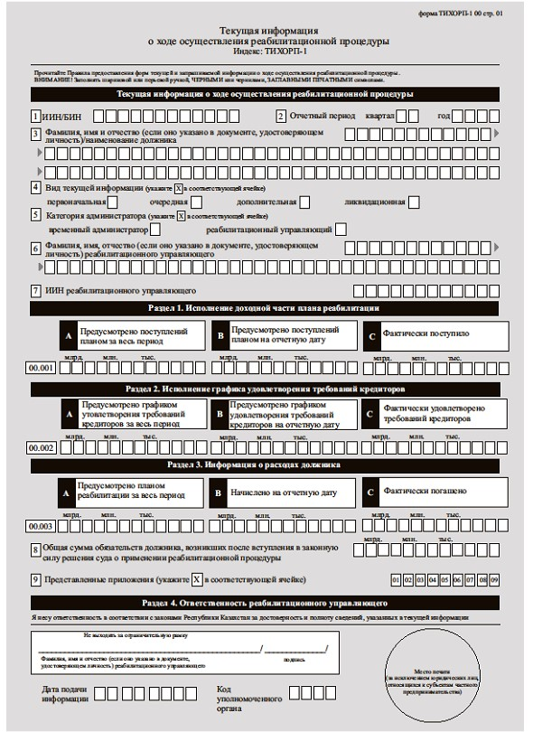

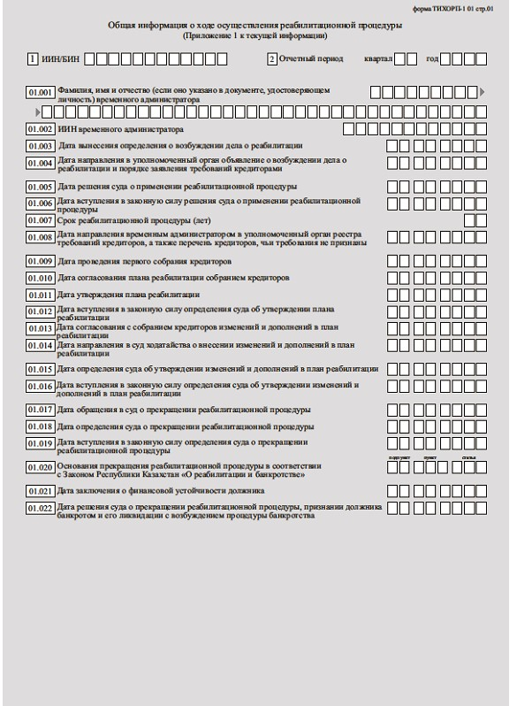

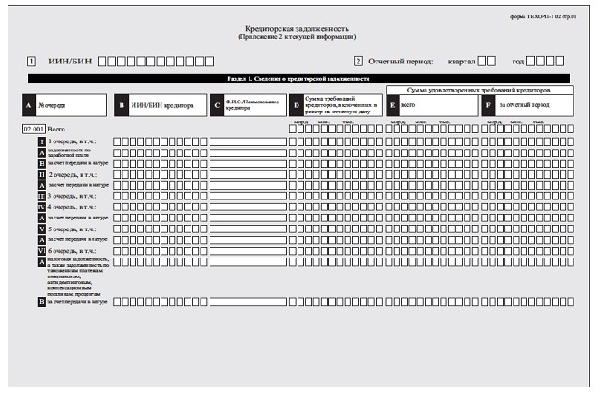

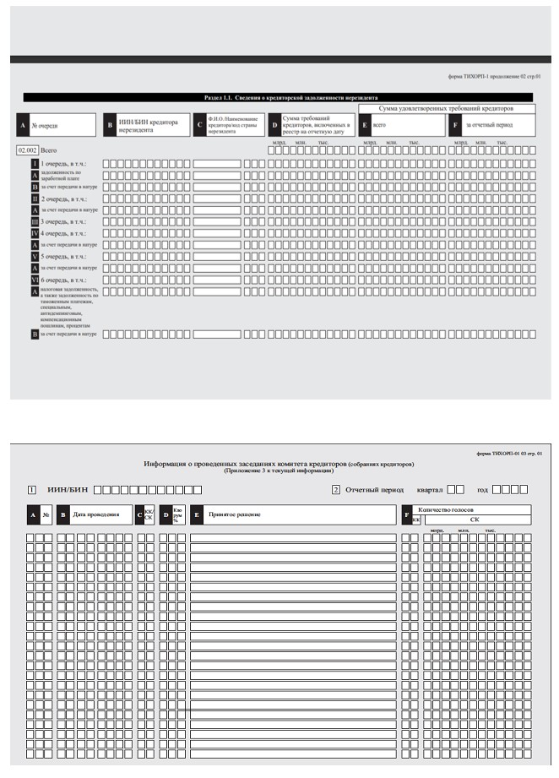

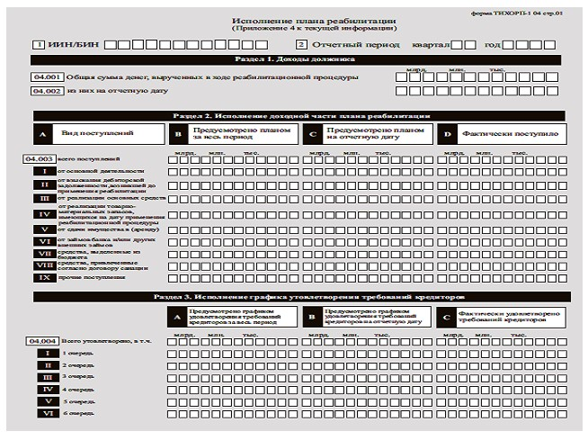

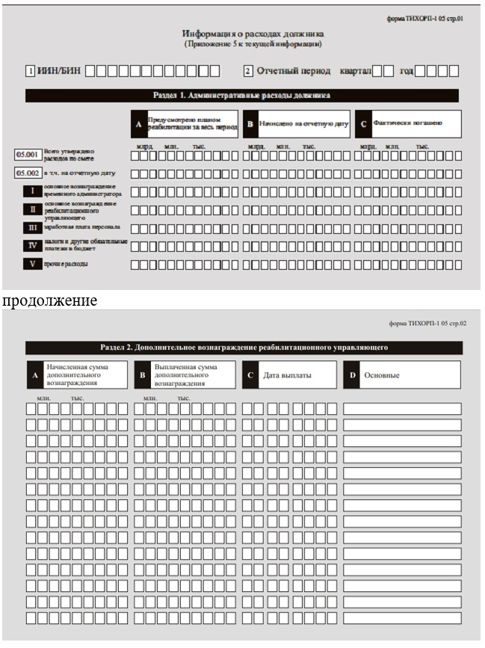

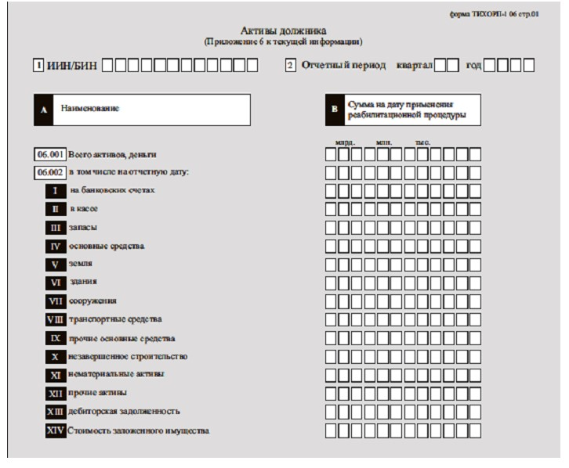

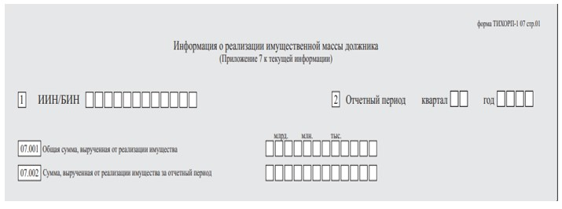

продолжение

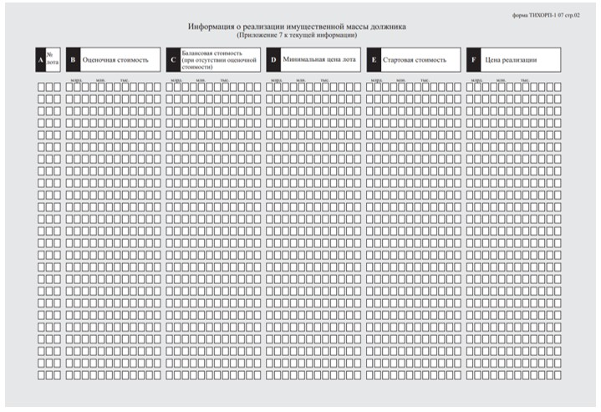

продолжение

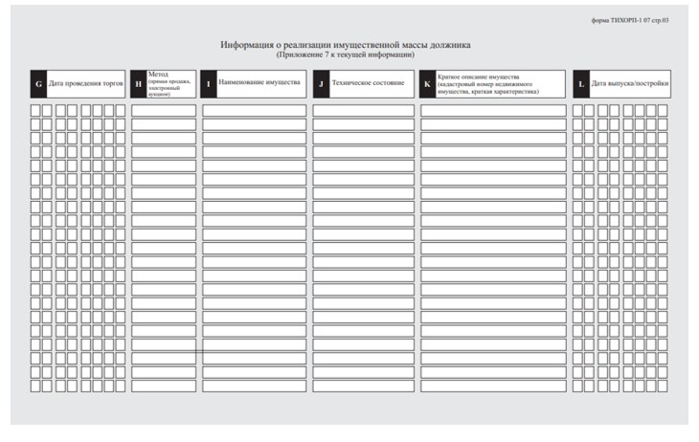

Продолжение

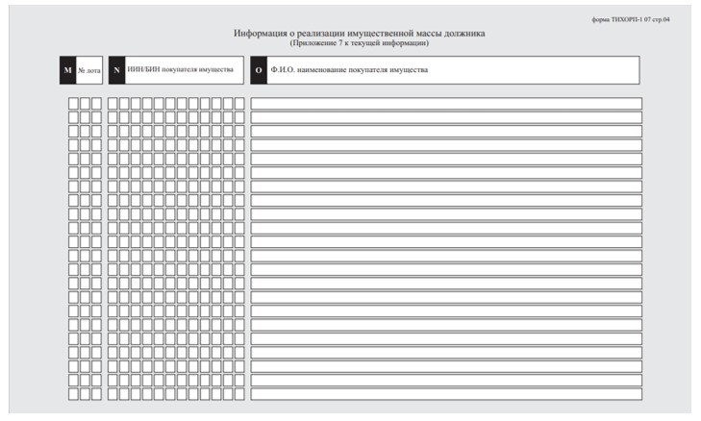

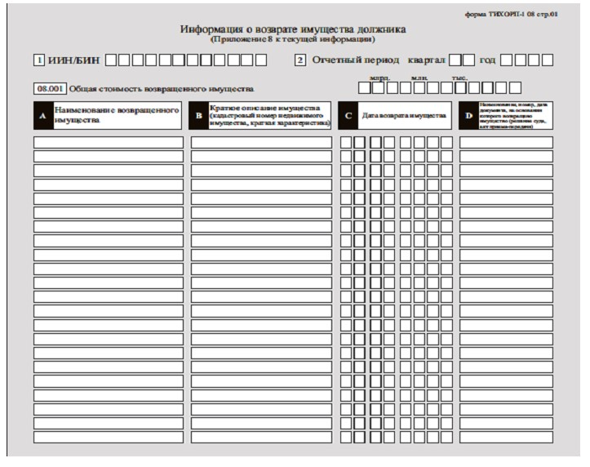

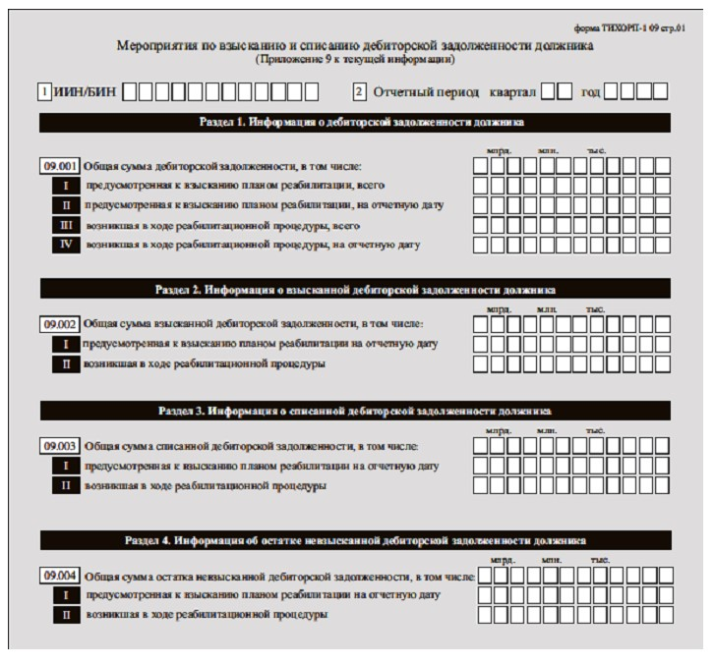

Приложение к форме,
предназначенной для сбора
административных данных
"Текущая информация о ходе
осуществления реабилитационной
процедуры"
Пояснения по заполнению формы административных данных "Текущая информация о ходе осуществления реабилитационной процедуры", а также приложений (1, 2, 3, 4, 5, 6, 7, 8 и 9) к ней. (Индекс: ТИХОРП-1, периодичность: ежеквартальный)
Глава 1. Общее положение
1. Текущая информация о ходе осуществления реабилитационной процедуры (далее – текущая информация) состоит из самой формы и приложений (1, 2, 3, 4, 5, 6, 7, 8 и 9) к ней, предназначенных для детального отражения информации.
2. Настоящее пояснение определяет единые требования по заполнению формы текущей информации, а также приложений (1, 2, 3, 4, 5, 6, 7, 8 и 9) к ней.
3. Текущая информация содержит сведения о суммах требований, включенных в реестр требований кредиторов и удовлетворенных требований кредиторов, о доходной и расходной части должника и об его имущественной массе.
Глава 2. Пояснения по заполнению текущей информации
4. Текущая информация заполняется следующим образом:
в строке 1 указывается индивидуальный идентификационный номер/бизнес-идентификационный номер должника;
в строке 2 указывается период, за который представляется текущая информация (отчетный период);
в строке 3 указывается фамилия, имя и отчество (если оно указано в документе, удостоверяющем личность) или наименование должника;
в строке 4 указывается вид текущей информации (первоначальный, очередной, дополнительный, ликвидационный);
в строке 5 указывается категория администратора (временный, реабилитационный);
в строке 6 указывается фамилия, имя и отчество (если оно указано в документе, удостоверяющем личность) реабилитационного управляющего;
в строке 7 указывается индивидуальный идентификационный номер реабилитационного управляющего;
в строке 8 указываются общая сумма обязательств должника, возникших после вступления в законную силу решения суда о применении реабилитационной процедуры;
в строке 9 указываются представленные приложения к текущей информации;
в разделе 1 указываются сведения о доходной части должника, в части поступлений, предусмотренных планом реабилитации;
в разделе 2 указываются сведения об удовлетворении требований кредиторов, предусмотренным графиком удовлетворения требований кредиторов;
в разделе 3 указывается информация о расходах должника, предусмотренных планом реабилитации, а также фактически начисленных и погашенных;
в разделе 4 указывается ответственность реабилитационного управляющего в соответствии с законами Республики Казахстан за достоверность и полноту представленных сведений.
5. В приложении 1 к форме текущей информации указываются следующие сведения:
в строке 1 указывается индивидуальный идентификационный номер/бизнес-идентификационный номер должника;
в строке 2 указывается период, за который представляется текущая информация (отчетный период);
в строке 01.001 фамилия, имя и отчество (если оно указано в документе, удостоверяющем личность) временного администратора;
в строке 01.002 идентификационный номер временного администратора;
в строке 01.003 дата вынесения определения о возбуждении дела о реабилитации;
в строке 01.004 дата направления в уполномоченный орган объявления о возбуждении дела о реабилитации и порядке заявления требований кредиторами;
в строке 01.005 дата решения суда о применении реабилитационной процедуры;
в строке 01.006 дата вступления в законную силу решения суда о применении реабилитационной процедуры;
в строке 01.007 срок реабилитационной процедуры (лет), согласно утвержденному плану реабилитации;
в строке 01.008 дата направления временным администратором в уполномоченный орган реестра требований кредиторов, а также перечень кредиторов, чьи требования не признаны;
в строке 01.009 дата проведения первого собрания кредиторов;
в строке 01.010 дата согласования плана реабилитации собранием кредиторов;
в строке 01.011 дата утверждения плана реабилитации кредиторов;
в строке 01.012 дата вступления в законную силу определения суда об утверждении плана реабилитации;
в строке 01.013 дата согласования с собранием кредиторов изменений и дополнений в план реабилитации;
в строке 01.014 дата направления в суд ходатайства о внесении изменений и дополнений в план реабилитации;
в строке 01.015 дата определения суда об утверждении изменений и дополнений в план реабилитации;
в строке 01.016 дата вступления в законную силу определения суда об утверждении изменений и дополнений в план реабилитации;
в строке 01.017 дата обращения в суд о прекращении реабилитационной процедуры;
в строке 01.018 дата определения суда о прекращении реабилитационной процедуры;
в строке 01.019 дата вступления в законную силу определения суда о прекращении реабилитационной процедуры;
в строке 01.020 основания прекращения реабилитационной процедуры в соответствии с Законом Республики Казахстан "О реабилитации и банкротстве";
в строке 01.021 дата заключения о финансовой устойчивости должника;
в строке 01.022 дата решения суда о прекращении реабилитационной процедуры, признании должника банкротом и его ликвидации с возбуждением процедуры банкротства.
6. В приложении 2 к форме текущей информации указываются сведения о кредиторской задолженности должника, включающие данные в разрезе кредиторов: ИИН/БИН, Ф.И.О./наименование кредитора (нерезидента), сумму требований кредиторов, включенных в реестр, сведения об удовлетворенных требованиях кредиторов, а также сведения об обязательствах должника, возникших после вступления в законную силу решения суда о применении реабилитационной процедуры.
7. В приложении 3 к форме текущей информации указывается информация о проведенных заседаниях комитета кредиторов (собрания кредиторов): дата проведения, принятое решение и количество голосов.
8. В приложении 4 к форме текущей информации указываются сведения об исполнении плана реабилитации:
в разделе 1 указывается общая сумма денег, вырученных в ходе реабилитационной процедуры, а также за отчетную дату;
в разделе 2 доходная часть плана реабилитации, виды поступлений и фактические поступления;
в разделе 3 исполнение графика удовлетворения требований кредиторов в разрезе очередей.
9. В приложении 5 к форме текущей информации указываются информации о расходах должника:
в разделе 1 указываются административные расходы должника, утвержденные планом реабилитации: начисленные и погашенные расходы;
в разделе 2 указывается начисленная и выплаченная сумма дополнительного вознаграждения реабилитационного управляющего с указанием даты выплаты и основания.
10. В приложении 6 к форме текущей информации указываются активы должника с указанием их наименования и стоимости на дату применения реабилитационной процедуры. Отражению подлежит оценочная стоимость имущества, в случае ее отсутствия – балансовая стоимость. Активы в виде денежных средств в иностранной валюте отражаются по курсу Национального Банка Республики Казахстан.
11. В приложении 7 к форме текущей информации указывается информация о реализации имущественной массы должника: оценочная (балансовая) стоимость, минимальная цена лота, стартовая стоимость, цена реализации, а также дата проведения торгов, метод продаж, наименование и техническое состояние реализованного имущества, данные о покупателях.
12. В приложении 8 к форме текущей информации указывается информация о возврате имущества должника: общая стоимость возвращенного имущества, наименование, краткое описание и дата возвращенного имущества.
13. В приложении 9 к форме текущей информации указываются мероприятия по взысканию и списанию дебиторской задолженности должника с отражением:
в разделе 1 общей суммы дебиторской задолженности, предусмотренной к взысканию планом реабилитации и возникшей в ходе реабилитационной процедуры;
в разделе 2 общей суммы взысканной дебиторской задолженности должника, предусмотренной к взысканию планом реабилитации и возникшей в ходе реабилитационной процедуры;
в разделе 3 общей суммы списанной дебиторской задолженности должника, предусмотренной к взысканию планом реабилитации и возникшей в ходе реабилитационной процедуры;
в разделе 4 общей суммы остатка невзысканной дебиторской задолженности, предусмотренной к взысканию планом реабилитации и возникшей в ходе реабилитационной процедуры.
Примечание:
Расшифровка аббревиатуры:
БИН – бизнес-идентификационный номер;
ИИН – индивидуальный идентификационный номер;
СК – собрание кредиторов;
КК – комитет кредиторов;
млн. – миллион;
млрд. – миллиард;
тыс. – тысяч;
Ф.И.О. – Фамилия, имя и отчество (если оно указано в документе, удостоверяющем личность).
Приложение 2 к приказу
Первого Заместитея
Премьер-Министра
Республики Казахстан -
Министра финансов
Республики Казахстан
от 16 апреля 2020 года № 390
Форма, предназначенная
для сбора административных
данных
Текущая информация о ходе осуществления процедуры банкротства
Сноска. Приложение 2 - в редакции приказа Министра финансов РК от 30.12.2025 № 826 (вводится в действие по истечении десяти календарных дней после дня его первого официального опубликования).
Представляется: в органы государственных доходов Министерства финансов Республики Казахстан.
Форма, предназначенная для сбора административных данных на безвозмездной основе размещена на интернет – ресурсе: kgd.gov.kz.
Наименование административной формы: Текущая информация о ходе осуществления процедуры банкротства.
Индекс формы, предназначенной для сбора административных данных на безвозмездной основе (краткое буквенно-цифровое выражение наименования формы): ТИХОПБ -2.
Периодичность: ежеквартально.
Отчетный период: ____ квартал 20___ год.
Круг лиц, представляющих форму, предназначенную для сбора административных данных на безвозмездной основе: временный и банкротный управляющий в области банкротства.
Срок представления формы, предназначенной для сбора административных данных на безвозмездной основе: не позднее 5 числа месяца, следующего за отчетным периодом.
ИИН/БИН

(не заполняется в случае представления данных физическими лицами, а также в агрегированном виде)
Метод сбора: на бумажном носителе, в электронном виде.
продолжение

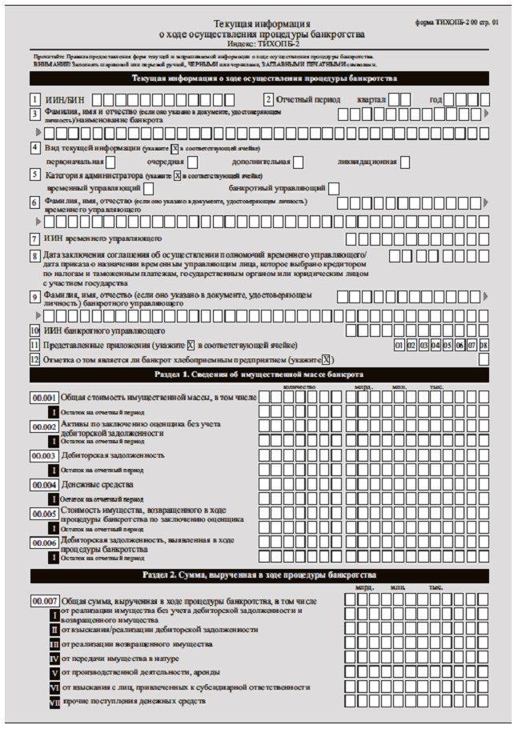

продолжение

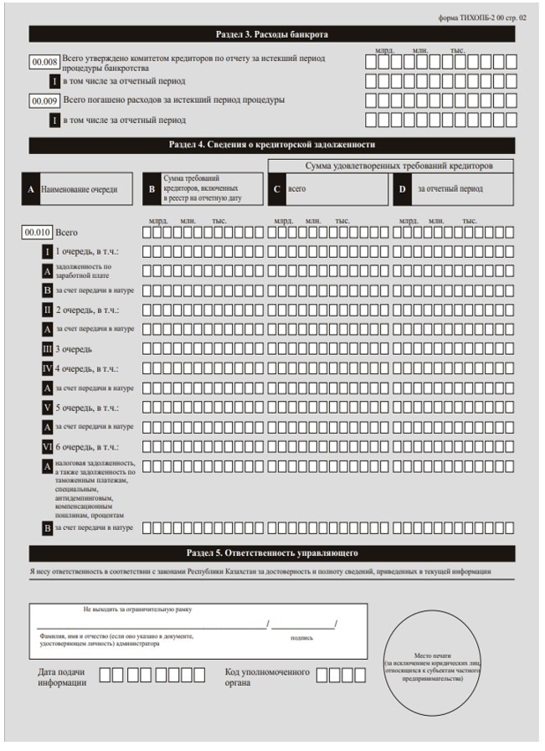

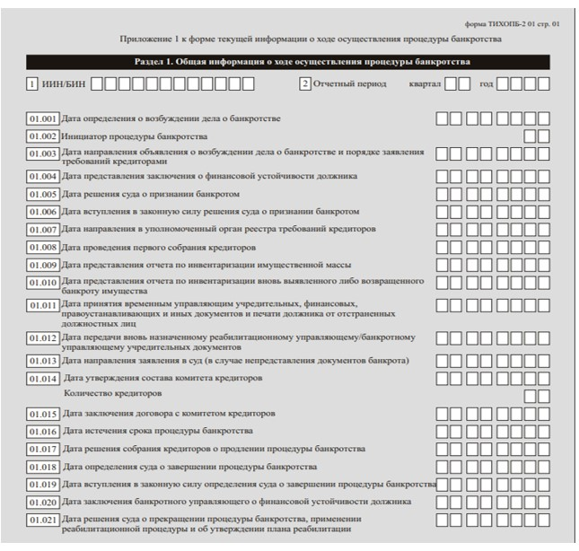

продолжение

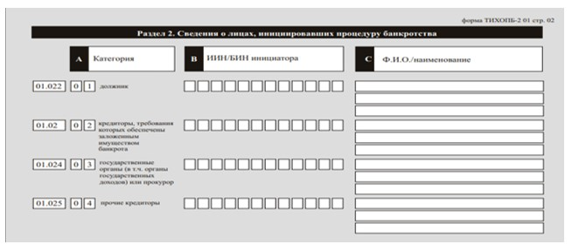

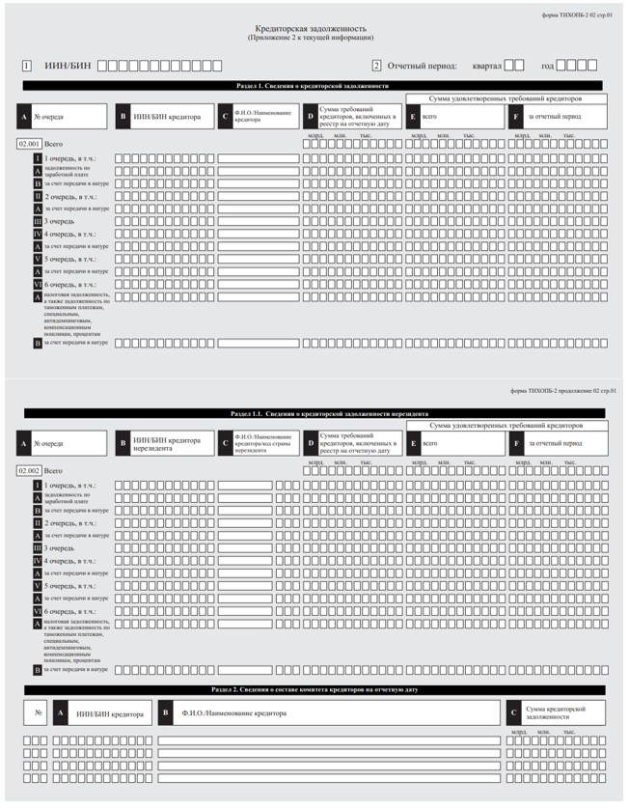

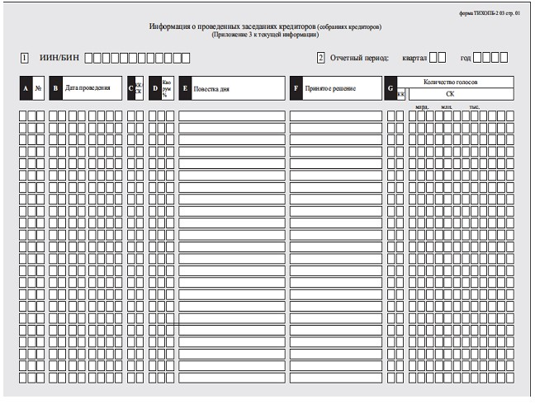

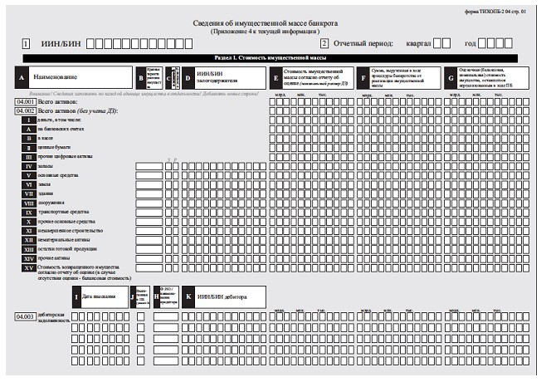

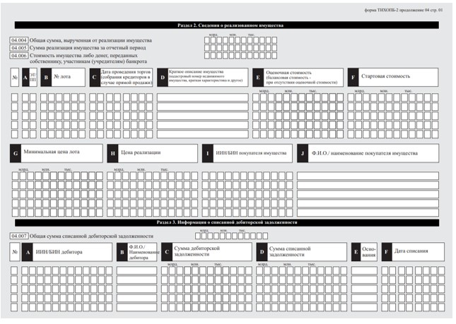

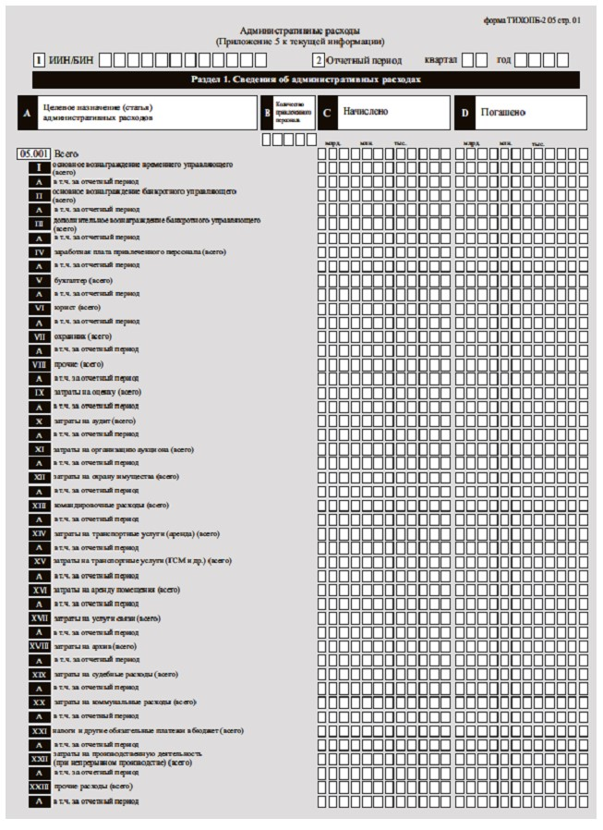

продолжение

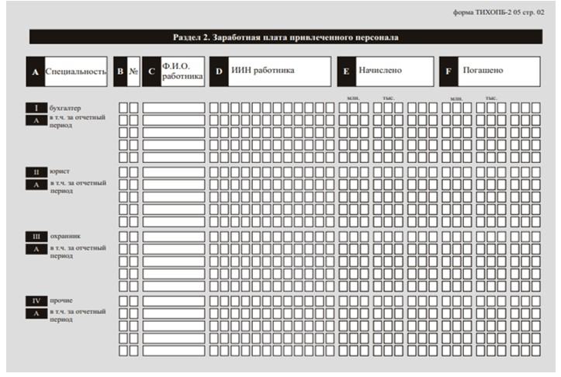

продолжение

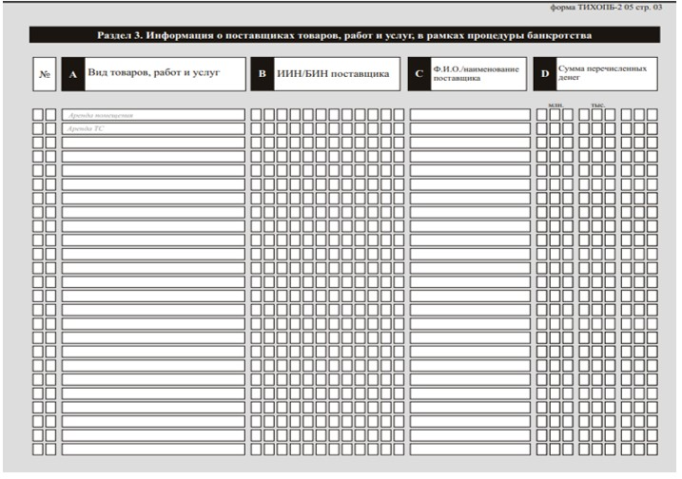

продолжение

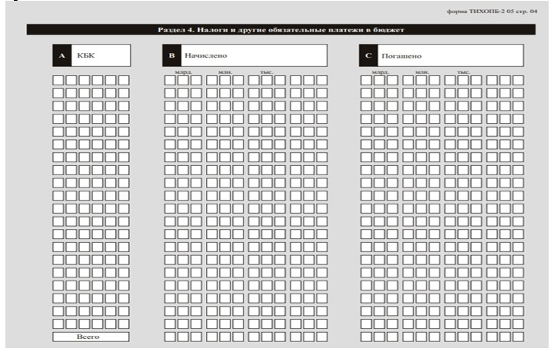

Продолжение

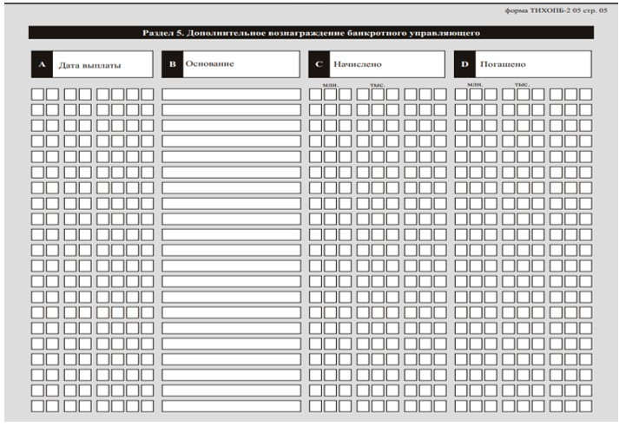

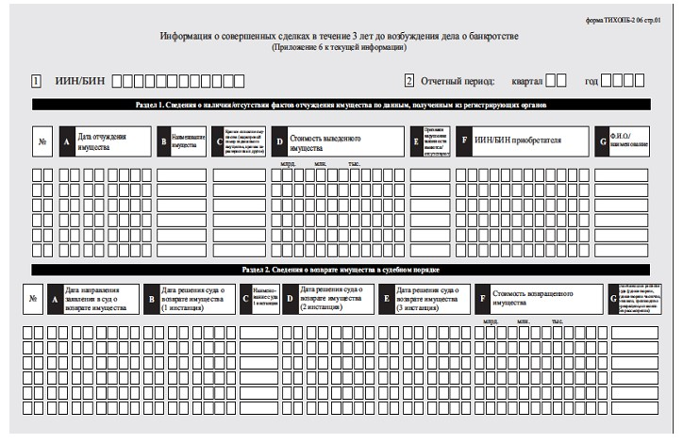

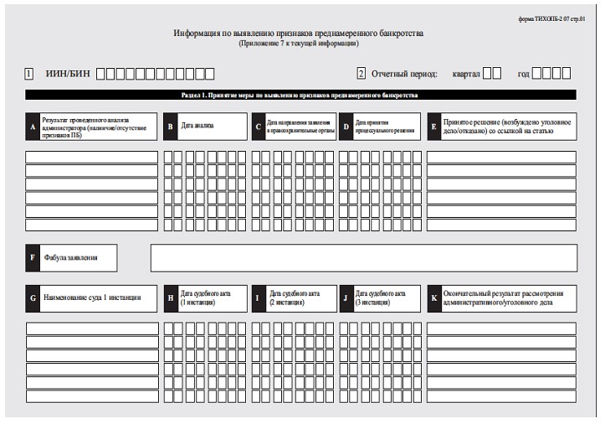

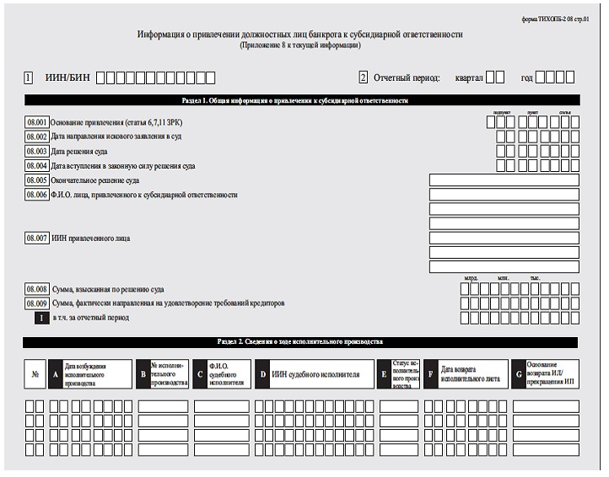

Приложение к форме,
предназначенной для сбора
административных данных
"Текущая информация о ходе
осуществления процедуры
банкротства"
Пояснения по заполнению формы административных данных "Текущая информация о ходе осуществления процедуры банкротства", а также приложений (1, 2, 3, 4, 5, 6, 7 и 8) к ней. (Индекс: ТИХОПБ-2, периодичность: ежеквартально)
Глава 1. Общее положение
1. Текущая информация о ходе осуществления процедуры банкротства (далее – текущая информация) состоит из самой формы и приложений (1, 2, 3, 4, 5, 6, 7 и 8) к ней, предназначенных для детального отражения информации.
2. Настоящее пояснение определяет единые требования по заполнению формы текущей информации, а также приложений (1, 2, 3, 4, 5, 6, 7 и 8) к ней.
3. Текущая информация содержит сведения о суммах требований, включенных в реестр требований кредиторов и удовлетворенных требований кредиторов, о доходной и расходной части должника и об его имущественной массе.
Глава 2. Пояснения по заполнению текущей информации
4. Текущая информация заполняется следующим образом:
в строке 1 указывается индивидуальный идентификационный номер/бизнес-идентификационный номер банкрота;
в строке 2 указывается период, за который представляется текущая информация (отчетный период);
в строке 3 указывается фамилия, имя и отчество (если оно указано в документе, удостоверяющем личность) или наименование банкрота;
в строке 4 указывается вид текущей информации (первоначальный, очередной, дополнительный, ликвидационный);
в строке 5 указывается категория администратора (временный, банкротный управляющий);
в строке 6 указывается фамилия, имя и отчество (если оно указано в документе, удостоверяющем личность) временного управляющего;
в строке 7 указывается индивидуальный идентификационный номер временного управляющего;
в строке 8 указывается дата заключения соглашения об осуществлении полномочий временного управляющего/дата приказа о назначении временным управляющим лица, которое выбрано кредитором по налогам и таможенным платежам, государственным органом или юридическим лицом с участием государства;
в строке 9 фамилия, имя и отчество (если оно указано в документе, удостоверяющем личность) банкротного управляющего;
в строке 10 индивидуальный идентификационный номер банкротного управляющего;
в строке 11 указываются представленные приложения к текущей информации;
в строке 12 указывается отметка в случае, если банкрот является хлебоприемным предприятием;
в разделе 1 указываются сведения об имущественной массе банкрота, а также остатке имущественной массы банкрота на отчетный период. Отражению подлежит оценочная стоимость имущества, в случае ее отсутствия – балансовая. Активы в виде денежных средств в иностранной валюте отражаются по курсу Национального Банка Республики Казахстан;
в разделе 2 указывается общая сумма, вырученная в ходе процедуры банкротства, в том числе от реализации имущества: без учета дебиторской задолженности и возвращенного имущества, от взыскания и реализации дебиторской задолженности, от реализации возвращенного имущества, от передачи имущества в натуре и от производственной деятельности, аренды, прочие поступления денежных средств, от взыскания с лиц, привлеченных к субсидиарной ответственности;
в разделе 3 указываются расходы банкрота, утвержденные комитетом кредиторов;
в разделе 4 указываются сведения о кредиторской задолженности, то есть сумма требований кредиторов, включенных в реестр на отчетную дату и удовлетворенных за отчетный период в разрезе очередей;
в разделе 5 указывается ответственность управляющего в соответствии с законами Республики Казахстан за достоверность и полноту представленных сведений.
5. В приложении 1 к форме текущей информации указываются следующие сведения:
в разделе 1 указывается общая информация о ходе осуществления процедуры банкротства, а именно:
в строке 01.001 дата вынесения определения о возбуждении дела о банкротстве;
в строке 01.002 инициатор процедуры банкротства;
в строке 01.003 дата направления объявления о возбуждении дела о банкротстве и порядке заявления требований кредиторами;
в строке 01.004 дата представления заключения о финансовой устойчивости;
в строке 01.005 дата решения суда о признании банкротом;
в строке 01.006 дата вступления в законную силу решения суда о признании банкротом;
в строке 01.007 дата направления в уполномоченный орган реестра требований кредиторов;
в строке 01.008 дата проведения первого собрания кредиторов;
в строке 01.009 дата представления отчета по инвентаризации имущественной массы;
в строке 01.010 дата представления отчета по инвентаризации, вновь выявленного либо возвращенного банкроту имущества;
в строке 01.011 дата принятия временным управляющим учредительных, финансовых, правоустанавливающих и иных документов и печати должника от отстраненных должностных лиц;
в строке 01.012 дата передачи вновь назначенному реабилитационному управляющему/банкротному управляющему учредительных документов;
в строке 01.013 дата направления заявления в суд (в случае непредставления документов банкрота);
в строке 01.014 дата утверждения состава комитета кредиторов с указанием количества кредиторов;
в строке 01.015 дата заключения договора с комитетом кредиторов;
в строке 01.016 дата истечения срока процедуры банкротства;
в строке 01.017 дата решения собрания кредиторов о продлении процедуры банкротства;
в строке 01.018 определения суда о завершении процедуры банкротства;
в строке 01.019 дата вступления в законную силу определения суда о завершении процедуры банкротства;
в строке 01.020 дата заключения банкротного управляющего о финансовой устойчивости должника;
в строке 01.021 дата решения суда о прекращении процедуры банкротства, применении реабилитационной процедуры и об утверждении плана реабилитации;
в разделе 2 сведения о лицах, инициировавших процедуру банкротства, а именно:
должник, кредиторы, требования которых обеспечены заложенным имуществом банкрота, государственные органы (в том числе органы государственных доходов) или прокурор и прочие кредиторы.
6. В приложении 2 к форме текущей информации указываются сведения о кредиторской задолженности банкрота, отражающие индивидуальный идентификационный номер/бизнес-идентификационный номер, фамилию, имя и отчество (если оно указано в документе, удостоверяющем личность) /наименование кредитора (нерезидента), сумму требований кредиторов, включенных в реестр, сведения об удовлетворенных требованиях кредиторов, а также сведения о составе комитета кредиторов.
7. В приложении 3 к форме текущей информации указывается информация о проведенных заседаниях комитета кредиторов (собрания кредиторов): дата проведения, повестка дня, принятое решение и количество голосов.
8. В приложении 4 к форме текущей информации указываются сведения об имущественной массе банкрота:
в разделе 1 сведения о стоимости общей имущественной массы (по отчету об оценке, а при его отсутствии - по балансовой стоимости), стоимости заложенного и возвращенного имущества, суммах, вырученных в ходе процедуры банкротства от реализации имущественной массы, а также о дебиторской задолженности (номинальный размер);
в разделе 2 сведения о реализованном имуществе, а также информация о переданном имуществе либо денежных средствах собственнику, участникам (учредителям) с указанием стоимости по отчету об оценке, а при его отсутствии - по балансовой стоимости;
в разделе 3 информация о списанной дебиторской задолженности.
9. В приложении 5 к форме текущей информации указываются административные расходы:
в разделе 1 сведения о начисленных и погашенных административных расходах банкрота с указанием количества привлеченного персонала, а также о налогах и других обязательных платежах в бюджет;
в разделе 2 сведения о заработной плате привлеченного персонала с указанием специальности, идентификационного номера, фамилии, имени и отчества (если оно указано в документе, удостоверяющем личность), а также сумм начисленной и погашенной заработной платы;
в разделе 3 сведения о поставщиках товаров, работ и услуг в рамках процедуры банкротства, где отражаются данные о поставщиках, виды товаров, работ и услуг и сумма перечисленных денег за полученные товары или услуги;
в разделе 4 сведения о начисленных и погашенных налогах и других обязательных платежах в бюджет;
в разделе 5 сведения о начисленной и выплаченной сумме дополнительного вознаграждения банкротного управляющего с указанием даты выплаты и основания.
10. В приложении 6 к форме текущей информации указывается информация о совершенных сделках в течение 3 (трех) лет до возбуждения дела о банкротстве с указанием сведении об отчужденных имуществах, их приобретателях, о признаках нарушений законности, если таковы имеются, и о возвратах имущества.
11. В приложении 7 к форме текущей информации указывается информация по выявлению признаков преднамеренного банкротства с отражением принятых мер по выявлению признаков преднамеренного банкротства.
12. В приложении 8 к форме текущей информации указывается информация о привлечении к субсидиарной ответственности, а именно принятых решении суда, взысканных сумм по решению суда и сумм, направленных на удовлетворение требований кредиторов.
Примечание:
Расшифровка аббревиатуры:
БИН – бизнес-идентификационный номер;
ИИН – индивидуальный идентификационный номер;
ИЛ – исполнительный лист;
ИП – индивидуальный предприниматель;
СК – собрание кредиторов;
КК – комитет кредиторов;
млн. – миллион;
млрд. – миллиард;
ПП – прямая продажа;
тыс. – тысяч;
Ф.И.О. – Фамилия, имя и отчество (если оно указано в документе, удостоверяющем личность);
ЭТ – электронные торги.
Приложение 3 к приказу
Первого Заместитея
Премьер-Министра
Республики Казахстан-
Министра финансов
Республики Казахстан
от 16 апреля 2020 года № 390
Форма
Администратору
___________________________
(фамилия, имя и отчество
(если оно указано в документе,
удостоверяющем личность)
администратора)
___________________________
(адрес администратора)
___________________________
(ИИН администратора)
ЗАПРОС
о предоставлении информации о ходе осуществления
реабилитационной процедуры или процедуры банкротства
№____ "___"_________202_ год
__________________________________________________________________________
(наименование территориального органа государственных доходов) в соответствии со
статьей 18 Закона Республики Казахстан "О реабилитации и банкротстве" необходимо
предоставить следующую информацию о ходе осуществления
__________________________________________________________________________
должника реабилитационной процедуры/ процедуры банкротства
__________________________________________________________________________
(наименование, ИИН/БИН должника)
1. _________________________________________________________________________
в срок до "__" ________ 202_ года.
В соответствии с пунктом 2 статьи 18 Закона Республики Казахстан от 7 марта 2014 года
"О реабилитации и банкротстве" государственный орган, физическое и юридическое
лицо, в адрес которых поступил запрос уполномоченного органа, обязаны в случаях и
порядке, предусмотренных законами Республики Казахстан, раскрыть любую
конфиденциальную информацию (банковская, налоговая, коммерческая тайна) и
представить копии любых документов, содержащих конфиденциальную информацию,
касающуюся должника и осуществляемой администратором реабилитационной процедуры
или процедуры банкротства.
Срок исполнения запроса составляет десять рабочих дней со дня поступления запроса, за
исключением случаев, когда более длительный срок исполнения указан в самом запросе.
Руководитель (заместитель руководителя) территориального органа государственных доходов
__________________________
(Ф.И.О., подпись, печать)
_______________________________ __________________________
(Ф.И.О. лица, принявшего запрос)
Примечание: расшифровка аббревиатуры:
БИН –– бизнес - идентификационный номер
ИИН –– индивидуальный идентификационный номер
Ф.И.О. –– Фамилия, имя и отчество (если оно указано в документе, удостоверяющем личность)
Приложение 4 к приказу
Первого Заместитея
Премьер-Министра
Республики Казахстан-
Министра финансов
Республики Казахстан
от 16 апреля 2020 года № 390
Правила и сроки предоставления текущей и запрашиваемой информации о ходе осуществления реабилитационной процедуры или процедуры банкротства
Сноска. Правила - в редакции приказа Министра финансов РК от 30.12.2025 № 826 (вводится в действие по истечении десяти календарных дней после дня его первого официального опубликования).
Глава 1. Общие положения
1. Настоящие Правила и сроки предоставления текущей и запрашиваемой информации о ходе осуществления реабилитационной процедуры или процедуры банкротства (далее – Правила) разработаны в соответствии с подпунктом 1) пункта 2 статьи 18 Закона Республики Казахстан "О реабилитации и банкротстве" (далее – Закон) и определяют порядок и сроки предоставления реабилитационным, временным и банкротным управляющими (далее – администратор) в территориальные органы государственных доходов по областям, городам республиканского значения и столицы (далее – орган государственных доходов) текущей и запрашиваемой информации о ходе осуществления реабилитационной процедуры или процедуры банкротства (далее – текущая информация).
2. Понятия, используемые в рамках настоящих Правил, применяются в соответствии с Законом.
Глава 2. Порядок и сроки предоставления текущей информации о ходе осуществления реабилитационной процедуры или процедуры банкротства
3. Администратор после вынесения решения суда о признании должника банкротом и (или) о применении реабилитационной процедуры предоставляет в орган государственных доходов ежеквартально, не позднее 5 числа месяца, следующего за отчетным, текущую информацию о ходе осуществления реабилитационной процедуры или процедуры банкротства по форме согласно приложениям 1 и 2 к настоящему приказу.
Администратор предоставляет текущую информацию за отчетный период с нарастающим итогом с приложением копий документов, подтверждающих сведения, содержащиеся в текущей информации.
Предоставление подтверждающих документов, направленных ранее в орган государственных доходов, не требуется. Подтверждающие документы предоставляются по сведениям, вновь внесенным в текущую информацию.
4. Текущая информация состоит из самой формы и приложений к ней, предназначенных для детального отражения информации.
5. Текущая информация подразделяется на следующие виды:
1) первоначальная – форма, представляемая за период, в котором наступает обязанность по представлению текущей информации;
2) очередная – форма, представляемая за последующие периоды после представления первоначальной формы;
3) дополнительная – форма, представляемая при внесении изменений и (или) дополнений в ранее представленную форму за период, к которому относятся данные изменения и (или) дополнения;
4) ликвидационная – форма, представляемая при прекращении деятельности, ликвидации должника.
6. Приложения к текущей информации не представляются при отсутствии данных, подлежащих отражению в них.
7. В случае превышения количества показателей в строках, имеющихся на листе приложения к текущей информации, дополнительно заполняется аналогичный лист приложения к текущей информации.
8. Представляемая администратором текущая информация на бумажном носителе подписывается администратором и заверяется печатью должника (при ее наличии) и (или) в электронной форме через веб-приложение интернет-ресурса уполномоченного органа knp.kgd.gov.kz. (далее – веб - приложение) с применением электронной цифровой подписью (далее – ЭЦП) должника и (или) администратора.
9. При заполнении текущей информации на бумажном носителе не допускаются исправления, подчистки и помарки.
10. Датой предоставления администратором текущей информации в зависимости от способа ее предоставления является дата:
1) приема текущей информации органом государственных доходов в явочном порядке;
2) отметки о приеме текущей информации почтовой или иной организации связи по почте заказным письмом с уведомлением;
3) получения уведомления о принятии или непринятии текущей информации в веб-приложении, в случае предоставления ее в электронной форме, допускающем компьютерную обработку информации.
11. Администратор при изменении сумм либо изменении иных данных вносит изменения и (или) дополнения в ранее представленную текущую информацию путем предоставления дополнительной формы за период, к которому относятся данные изменения и (или) дополнения.
В дополнительной форме по соответствующим строкам указывается:
разница между суммами, указанными в ранее представленной текущей информации, и фактическими данными за период – при изменении сумм;
новое значение – при изменении остальных данных.
12. В течение трех рабочих дней со дня утверждения заключительного отчета администратор представляет в орган государственных доходов ликвидационную текущую информацию о ходе осуществления процедур реабилитации и банкротства способом, указанным пунктом 8 настоящих Правил.
Глава 3. Порядок отзыва текущей информации о ходе осуществления реабилитационной процедуры или процедуры банкротства
13. Администратор отзывает ранее представленную текущую информацию методом удаления или изменения, путем подачи заявления об отзыве текущей информации с отметкой причины отзываемой текущей информации.
Отзыв текущей информации производится в случае ее несоответствия установленной форме, а также иных обстоятельств, подлежащие указанию в заявлении.
14. Заявление об отзыве текущей информации заполняется по форме согласно приложению 1 к настоящим Правилам и подается в орган государственных доходов.
15. Заявление об отзыве текущей информации предоставляется администратором способом, указанным пунктом 8 настоящих Правил. Дата предоставления заявления об отзыве определяется пунктом 10 настоящих Правил.
Глава 4. Порядок и сроки предоставления администратором запрашиваемой информации
16. На основании запроса о предоставлении информации о ходе осуществления реабилитационной процедуры или процедуры банкротства органа государственных доходов по форме согласно приложению 3 к настоящему приказу, администратор не позднее десяти рабочих дней со дня поступления запроса представляет в орган государственных доходов пояснение об исполнении администратором запроса о предоставлении информации ходе осуществления реабилитационной процедуры или процедуры банкротства (далее – пояснение) по форме, согласно приложению 2 к настоящим Правилам, за исключением случаев, когда более длительный срок исполнения указан в самом запросе.
17. Датой представления администратором пояснения в зависимости от способа его предоставления является дата:
1) приема пояснения органом государственных доходов в явочном порядке;
2) отметки о приеме пояснения почтовой или иной организации связи по почте заказным письмом с уведомлением;
3) получения уведомления о доставке пояснения в веб-приложении, в случае предоставления ее в электронной форме, допускающем компьютерную обработку информации.
18. Пояснение подписывается администратором на бумажном носителе и (или) в электронной форме с применением ЭЦП.
Приложение 1 к Правилам
и срокам текущей и
запрашиваемой
информации о ходе осуществления
реабилитационной процедуры
или процедуры банкротства
Форма

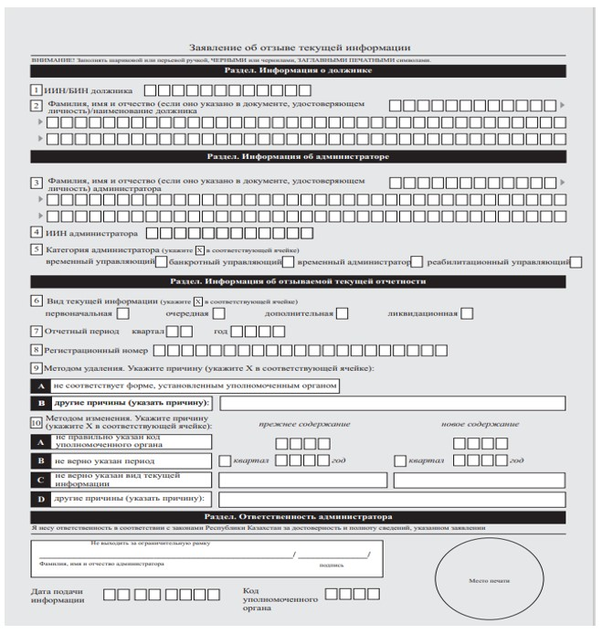

Приложение 2 к Правилам
и срокам текущей и запрашиваемой
информации о ходе осуществления
реабилитационной процедуры или
процедуры банкротства
Форма
Пояснение об исполнении администратором запроса о представлении информации о ходе осуществления реабилитационной процедуры или процедуры банкротства
1. Номер и дата запроса органа государственных доходов:
____________________________________________________________________
2. Фамилия, имя и отчество (если оно указано в документе, удостоверяющем
личность) администратора: ________________________________________
___________________________________________________________________
3. индивидуальный идентификационный номер администратора: ____________
___________________________________________________________________
4. Фамилия, имя и отчество (если оно указано в документе, удостоверяющем
личность) либо полное наименование должника: _________________________
___________________________________________________________________
5. индивидуальный идентификационный номер/ бизнес-идентификационный
номер должника:____________________________________________________
__________________________________________________________________
6. Наименование органа государственных доходов, направившего запрос:
___________________________________________________________________
___________________________________________________________________
7. Пояснение по запрашиваемой уполномоченным органом информации о ходе
осуществления реабилитационной процедуры или процедуры банкротства:
_____________________________________________________________________
_____________________________________________________________________
_____________________________________________________________________
_____________________________________________________________________
8. Перечень прилагаемых документов: ___________________________________
____________________________________________________________________
____________________________________________________________________
Подпись администратора: _____________________________
Дата представления пояснения: "___" ___________20___год.

© 2012. РГП на ПХВ «Институт законодательства и правовой информации Республики Казахстан» Министерства юстиции Республики Казахстан

